Анонс МКУК «Сельский дом культуры «Гротеск»
с. п. Верхнеказымский на май 2018 г.
№ | Дата |  | Наименование  мероприятия | Место  проведения | Ответственный
1.Культурно - досуговые мероприятия для детей до 14 лет

1. | 05.06.18  11.00ч. | Спортивно-развлекательная программа «День эколога» (XVI Международная экологическая акция «Спасти и сохранить») |  | Площадь ДК | Кладова А.Н.
2. | 07.06.18  11.00ч. | Мастер-класс «День русского языка» |  | Дискозал | Вецало Т.В.  Маслова Л.В.
3. | 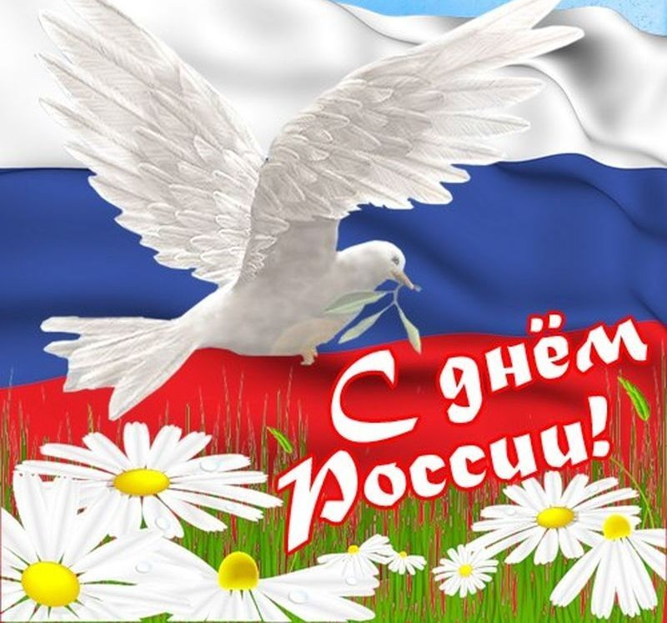  09.06.18  14.00ч. | Дискотека для детей «Веселуха» |  | Дискозал | Зикратьев Е.В.
4. | 14.06.18  11.00ч. | Международный день блогера «Репортаж с лесной опушки» (XVI Международная экологическая акция «Спасти и сохранить») |  | Площадь ДК | Кладова А.Н.
5. | 19.06.18  11.00ч. | «Лесная аптека» экологическая экспедиция (XVI Международная экологическая акция «Спасти и сохранить») |  | Площадь ДК | Зикратьев Е.В.
6. | 21.06.18  11.00ч. | Познавательно - развлекательная программа, посвященная Дню дружбы и единения славян «День балалайки» |  | Дискозал | Вецало Т.В.  Маслова Л.В.
7. | 23.06.18  14.00ч. | Дискотека для детей «Веселуха» |  | Дискозал | Зикратьев Е.В.
8. | 26.06.18  11.00ч. | Познавательная программа «Флора и фауна Красной книги» (XVI Международная экологическая акция «Спасти и сохранить») |  | Дискозал | Кладова А.Н.
9. | 28.06.18  11.00ч. | Игровая программа «Мир в твоих руках» (XVI Международная экологическая акция «Спасти и сохранить») |  | Площадь ДК | Вецало Т.В.
2.Культурно - досуговые мероприятия для молодежи от 15 -24 лет

10. | 30.06.18  20.00ч. | Шоу-программа, посвященная Дню молодежи России «Ну, ты даёшь, молодёжь!» |  | Площадь СДК «Гротеск» | Зидлер Л.В.
3.Культурно – досуговые мероприятия для населения старше 24 лет

11. | 08.06.18  20.00ч. | Танцевально-развлекательная программа «ДискоКлуб» |  | Дискозал | Зикратьев Е.В.
4.Мероприятия для разновозрастной категории

12. | 01.06.18 | Выставка рисунков «Вот оно какое наше лето» |  | Фойе 1 этаж | Маслова Л.В.
13. | 01.06.18  13.00ч. | Интерактивное театрализованное представление для детей и взрослых «Праздник детства» |  | Концертный зал | Кладова А.Н.  Зикратьев Е.В.
14. | 12.06.18  13.00ч. | Познавательная программа «Мы сила великой державы» |  | Площадь ДК | Зикратьев Е.В.
15. | 12.06.18  13.30ч. | Праздничная программа, посвященная Дню независимости России «Моя Россия» |  | Площадь ДК | Зикратьев Е.В.
16. | 22.06.18 | Всероссийская акция «Свеча памяти», посвященная Дню памяти и скорби |  | Площадь ДК | Кладова А.Н.
17. | 29.06.18 | Выставка поделок с мастер-классов пришкольного оздоровительного лагеря «Своими руками» |  | Фойе 1 этаж | Маслова Л.В.
